БОГОРОДСКИЙ ФИЛИАЛ
ГОСУДАРСТВЕННОГО БЮДЖЕТНОГО ПРОФЕССИОНАЛЬНОГО ОБРАЗОВАТЕЛЬНОГО УЧРЕЖДЕНИЯ НИЖЕГОРОДСКОЙ ОБЛАСТИ
«НИЖЕГОРОДСКИЙ МЕДИЦИНСКИЙ КОЛЛЕДЖ»

МЕТОДИЧЕСКАЯ РАЗРАБОТКА
практического занятия по ОУД.15 Биология «Сравнение строения клеток растений и животных по готовым микропрепаратам»

Разработали:
Чистякова С.Ю., преподаватель высшей квалификационной категории

г. Богородск

2018 год

Аннотация
Лабораторные и практические работы занимают важное место в изучении курса биологии, так как способствуют более глубокому изучению этой науки, формированию практических и исследовательских умений, развитию творческого мышления, установлению связей между теоретическими знаниями и практической деятельностью человека, облегчают понимание фактического материала.
Данная методическая разработка предназначена для проведения практического занятия по учебной дисциплине ОУД.15 Биология «Сравнение строения клеток растений и животных по готовым микропрепаратам» на базе основного общего образования при подготовке специалистов среднего звена по специальности 34.02.01 Сестринское дело, с учётом естественнонаучного профиля с целью получения профессионального медицинского образования.
В методической разработке представлена пояснительная записка, которая отражает: тему, образовательные цели, применяемые образовательные педагогические технологии, характер и формы работы обучающихся, оснащение занятия.
Разработка включает в себя технологическую карту мероприятия, задания и указание для выполнения самостоятельной работы, эталоны ответов, рейтинговую систему оценки, приложения, список источников.
Для достижения познавательного интереса преподаватель мотивирует студентов через создание проблемной ситуации путем просмотра фрагмента видеофильма из истории научных открытий, а также рейтинговой системой оценки в качестве текущего контроля.
Разнообразные виды и формы заданий позволяют сделать изучение данной темы интересным, увлекательным, информативным.
Данная разработка призвана помочь преподавателям в повышении интереса обучающихся к изучению биологии, развитии их мышления, творческих способностей.

Пояснительная записка
Методическая разработка предназначена для проведения практического занятия по теме «Сравнение строения клеток растений и животных по готовым микропрепаратам». Данная тема входит в раздел 1 «Учение о клетки» учебной дисциплины ОУД.15 Биология в соответствии с рабочей программой, разработанной с целью реализации образовательной программы среднего общего образования в пределах освоения основной профессиональной образовательной программы среднего профессионального образования на базе основного общего образования при подготовке специалистов среднего звена по специальности 34.02.01 Сестринское дело, 31.02.03 Лабораторная диагностика, 33.02.01 Фармация с учетом естественно-научного профиля получения профессионального образования.
Продолжительность занятия: 90 минут. Тип занятия: совершенствование и закрепление знаний и умений.
Цели занятия: а) обучающая: совершенствует и закрепляет знания по строению и функциям клетки; сравнивает растительную и животную клетки; обосновывает сходства и отличия в строении растительных и животных клеток; связывает функции органоидов клетки с физиологическими процессами, протекающими в ней; б) развивающая: работает с микроскопом, решает тесты, распознает и анализирует строение и функции растительной и животной клеток, оформляет работу, заполняет таблицу и делает выводы, конструирует компьютерные модели биологических объектов: растительной и животной клеток; в) воспитывающая: воспитывает ответственное отношение к собственному здоровью и к здоровью окружающих; интерес к профессии; стремление быть всесторонне развитым человеком.
В ходе проведения занятия используются разнообразные методы и формы деятельности преподавателя и студентов:
1. По источникам знаний: а) словесный – объяснение; б) наглядный - иллюстрация, демонстрация, наблюдения студентов; в) видео-метод - обучение с использованием компьютера, просмотр видеоматериалов; г) практический - лабораторная работа.
2. По характеру познавательной деятельности: а) объяснительно-иллюстрированные методы – инструктаж; б) проблемные методы – обобщение; в) частично поисковые методы – самостоятельная и практическая работы; г) исследовательские методы – задание, исследовательское моделирование.
3. Методы управления учением по степени самостоятельности студентов: а) учебная работа под руководством и без участия преподавателя - самостоятельная работа студентов: выполнение группового задания, работа с таблицами, схемами.
Особое значение при проведении занятия придается проблемно-поисковым методам, активизирующим познавательную деятельность обучающихся, развивающих их умственные способности, творческое начало, приучают к самостоятельности. Методическая разработка предусматривает использование информационно-компьютерных технологий для мотивации, проверки опорных знаний и проведения рефлексии на занятии.
Данные технологии и методы способствуют повышению качества обучения, отражают существенные формы биологических объектов, зримо воплощают принципы наглядности; выдвигают на передний план наиболее важные характеристики изучаемых объектов и явлений природы.
Для проведения занятия используется следующее оснащение:
а) учебно-методическое обеспечение: рабочая программа учебной дисциплины, технологическая карта лабораторно - практического занятия, рабочая тетрадь лабораторно - практических занятий;
б) технические, наглядные, аудиовизуальные средства: микроскопы – 15 шт., набор готовых микропрепаратов растительных и животных тканей, проектор, экран, ноутбук, видеофильм «Клетки-строительный материал жизни»; компьютерный макет «легенда» клетки со структурами и органоидами;
в) раздаточный материал: методические указания для студентов для выполнения ЛПЗ №3 - 15 шт., тест «Строение и функции клетки» - 15 шт. двух вариантов, комбинированная схема строения эукариотической клетки -15 шт.

Технологическая карта занятия
Тема: Сравнение строения клеток растений и животных по готовым микропрепаратам.
Знать: Строение и функции клетки.
Уметь: Сравнивать строения клеток растений и животных по готовым микропрепаратам.
Информационное обеспечение:
- Биология. Руководство к лабораторным занятиям: учеб. пособие / под ред. Н.В. Чебышева. - 2-е изд., испр. и доп. - М.: ГЭОТАР-Медиа, 2015. - 384 с.
- Константинов В.М. Биология. – М.: Академия, 2014.
- Биология [Электронный ресурс]: учебник / И.И. Козлова, И.Н. Волков, А.Г. Мустафин - М.: ГЭОТАР-Медиа, 2015.
- Сивоглазов В.И., Агафонова И.Б., Захарова Е.Т. Биология. Общая биология: базовый уровень, 10—11 класс. — М., 2014.
- http://www.medcollegelib.ru/ (Электронная библиотека медицинского колледжа).

Ход занятия
№ п/п | Название и содержание этапа |  | Время (мин)
1. | Организационный момент |  | 5
1. | Деятельность студента:  - группа приветствует преподавателя  - бригадир сообщает об отсутствующих | Деятельность преподавателя:  - преподаватель приветствует студентов  -заполняет журнал (записывает тему, отмечает отсутствующих, контролирует соблюдение студентами формы одежды)
2. | Сообщение темы, целей занятия. Мотивация учебной деятельности |  | 10
2. | Деятельность студента:  - записывают тему  - слушают преподавателя  - смотрят видеофильм «Клетки –строительный материал жизни» | Деятельность преподавателя: - сообщает тему занятия  - знакомит с целями и планом занятия  - нацеливает на мотивацию изучения темы, демонстрируя видеофильм «Клетки –строительный материал жизни»  - информирует студентов о рейтинговой оценке знаний (Приложение 5)
3. | Контроль и оценка опорных знаний |  | 20
3. | Деятельность студента:  - письменно выполняют тесты (Приложение 1)  - озвучивают ответы | Деятельность преподавателя: - предлагает письменно выполнить тест (Приложение 1)  - демонстрирует на слайде правильные ответы
4. | Инструктаж преподавателя |  | 10
4. | Деятельность студента:  - слушают преподавателя и рассматривают методическое указание к выполнению ЛПЗ №3 (Приложение 2)  - задают вопросы | Деятельность преподавателя:  - объясняет ход работы, ссылаясь на методическое указание к выполнению ЛПЗ №3 (Приложение 2)
5. | Применение и закрепление знаний и умений (практическая работа) |  | 30
5. | Деятельность студента:  - самостоятельно работают, выполняя задания согласно методическому указанию к выполнению ЛПЗ №3 с оформлением рабочей тетради | Деятельность преподавателя:  - контролирует выполнение работы  - оказывает индивидуальную консультативную помощь, используя личностно-ориентированный подход
6. | Оценка деятельности студентов. Рефлексия. Подведение итогов |  | 10
6. | Деятельность студента:  - «собирают» по органоидам растительную и животную клетку и демонстрируют на слайде (Приложение 3)  - отвечают на вопросы  - слушают преподавателя  - анализируют свою деятельность | Деятельность преподавателя:  - в качестве рефлексии по желанию предлагает студентам с помощью компьютерной мыши «собрать» по структурам и органоидам растительную и животную клетки (Приложение 3)  - задает вопросы  - поощряет студентов за активную работу на занятии  - оценивает знания согласно рейтинговой системе оценки знаний (Приложение 5)
7. | Постановка внеаудиторной самостоятельной работы |  | 5
7. | Деятельность студента:  - записывают задание  - задают вопросы по выполнению | Деятельность преподавателя:  - озвучивает задания на дом (Приложение 6)  - предлагает на выбор выполнить разнообразные виды самостоятельной работы

Приложение 1
Тест «Строение и функции клетки»

Вариант 1
Выберите один правильный вариант ответа:
1. В каком органоиде накапливаются синтезируемые в клетке белки, жиры и углеводы?
1) лизосома;
2) митохондрия;
3) рибосома;
4) комплекс Гольджи.

2. Лизосома представляет собой:
1) систему связанных между собой канальцев и полостей;
2) органоид, отграниченный от цитоплазмы одной мембраной;
3) две центриоли, расположенные в уплотнённой цитоплазме;
4) две связанные между собой субъединицы.

3. Установите соответствие между строением органоида и его видом:
СТРОЕНИЕ  А) состоит из двух перпендикулярно расположенных цилиндров;  Б) состоит из двух субъединиц;  В) образован микротрубочками;  Г) содержит белки, обеспечивающие движение хромосом;  Д) содержит белки и нуклеиновую кислоту. | ВИД ОРГАНОИДА  1) клеточный центр;  2) рибосома.

А | Б | В | Г | Д

4. Система плоских цистерн с отходящими от них трубочками, заканчивающимися пузырьками - это
1) лизосома;
2) эндоплазматическая сеть;
3) митохондрия;
4) комплекс Гольджи.

5. В каком органоиде синтезируется АТФ?
1) клеточный центр;
2) рибосомы;
3) вакуоли;
4) митохондрии.

6. Одна из функций клеточного центра –
1) перемещение веществ в клетке;
2) управление биосинтезом белка;
3) формирование ядерной оболочки;
4) образование веретена деления.

7. Крахмал накапливается в ...
1) хлоропластах;
2) ядре;
3) лейкопластах;
4) хромопластах.

8. Фотосинтез происходит в ...
1) лейкопластах;
2) вакуолях;
3) хлоропластах;
4) цитоплазме.

9. К одномембранным органеллам клетки относятся
1) клеточный центр, комплекс Гольджи;
2) митохондрии, эндоплазматическая сеть;
3) комплекс Гольджи, эндоплазматическая сеть, лизосомы;
4) рибосомы, пластиды, комплекс Гольджи.

10. Согласно клеточной теории клетка – это единица
1) изменчивости;
2) наследственности;
3) эволюции органического мира;
4) роста и развития организмов.

Вариант 2
Выберите один правильный вариант ответа:
1. Плазматическая мембрана в отличие от клеточной оболочки
1) обладает избирательной проницаемостью;
2) полностью проницаема для различных веществ;
3) более прочная;
4) состоит из клетчатки.

2. Двухмембранное строение имеют органеллы
1) ядро, пластиды, митохондрии;
2) митохондрии, лизосомы, рибосомы;
3) комплекс Гольджи, эндоплазматическая сеть;
4) клеточный центр, жгутики, реснички.

3. Установите соответствие между строением органоида и его видом.
СТРОЕНИЕ  А) двухмембранный органоид;  Б) есть собственная ДНК;  В) одномембранный органоид;  Г) состоит из пузырьков, цистерн;  Д) состоит из тилакоидов гран и стромы. | ВИД ОРГАНОИДА  1) хлоропласт;  2) аппарат Гольджи.

А | Б | В | Г | Д

4. Митохондрии выполняют функцию
1) синтеза органических веществ;
2) накопления питательных веществ;
3) окисления органических веществ;
4) фотосинтеза.

5. Контроль над всеми процессами жизнедеятельности осуществляет
1) рибосома;
2) пластида;
3) ядро;
4) вакуоль.

6. В образовании веретена деления участвует
1) цитоплазма;
2) клеточный центр;
3) эндоплазматическая сеть;
4) вакуоль.

7. Функция лизосом
1) синтез белков, жиров, углеводов;
2) синтез АТФ;
3) фотосинтез;
4) расщепление белков, жиров, углеводов.
8. Каротин образуется в
1) лейкопластах;
2) цитоплазме;
3) хлоропластах;
4) хромопластах.

9. Какие вещества выполняют в клетке информационную функцию?
1) белки;
2) нуклеиновые кислоты;
3) АТФ;
4) липиды.

10. Что является структурно-функциональной единицей строения организмов всех царств?
1) клетка;
2) хромосома;
3) ядро;
4) ДНК.

Эталоны ответов

Вариант 1 |  |  |  | Вариант 2
1 | 4 | 6 | 4 | 1 | 1 | 6 | 2
2 | 2 | 7 | 3 | 2 | 1 | 7 | 4
3 | А-1, Б-2, В-1, Г-1, Д-2 | 8 | 3 | 3 | А-1, Б-1, В-2, Г-2, Д-1 | 8 | 4
4 | 4 | 9 | 3 | 4 | 3 | 9 | 2
5 | 4 | 10 | 4 | 5 | 3 | 10 | 1

Приложение 2
Методические указания по выполнению лабораторно-практического занятия №3
Тема: «Сравнение строения клеток растений и животных по готовым микропрепаратам».
Цель работы: ознакомиться с особенностями строения клеток растений и животных организмов, показать принципиальное единство их строения.
Оборудование:
1. Готовый микропрепарат растительной клетки (кожица чешуи луковицы).
2. Готовый микропрепарат животной клетки (эпителиальная ткань- клетки слизистой ротовой полости человека).
3. Микроскоп.

Ход работы:
1. Рассмотрите под микроскопом приготовленный микропрепарат растительной клетки. Зарисуйте клетку. Подпишите ее основные части, видимые в микроскоп.
2. Рассмотрите под микроскопом приготовленный микропрепарат животной клетки. Зарисуйте клетку. Подпишите ее основные части, видимые в микроскоп.
3. Сравните данные клетки. Результаты сравнения занесите в таблицу №1, в соответствующих местах поставив знаки «+» или «-».
Таблица №1 «Сравнительная характеристика растительной и животной клетки»
Клетки | Цитоплазма | Ядро | Плотная клеточная стенка | Пластиды | Вакуоли
Растительная
Животная
4. Рассмотрите комбинированную схему строения эукариотической клетки (Приложение 4). Сравните растительную клетку и клетку животного организма, определите сходства и различия в строении данных клеток. Результаты сравнения занесите в таблицу №2.
Таблица №2 «Черты сходства и различия в строении растительных и животных клеток»
Черты различия
Растительная | Животная
1. ... | 1. ...
Черты сходства
1. ...
7. Сделайте вывод из наблюдений, объяснив, что доказывает сходство строения и каковы причины различия в строении растительной и животной клеток.
Приложение 3
Что скрывает в себе клетка?
Задание: Соберите растительную и животную клетки
Инструкции:
На легенде обозначены органоиды клетки. С помощью компьютерной мыши передвигайте органоиды клетки, чтобы составить отдельные её части в единое целое.
Если считаете что какие-либо органоиды лишние для данного типа клетки – удалите их.

«Легенда» клетки
Цитоплазма | 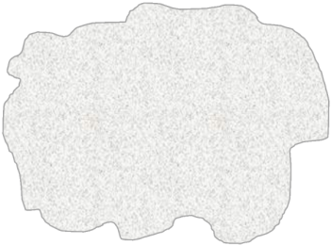
Клеточная стенка | 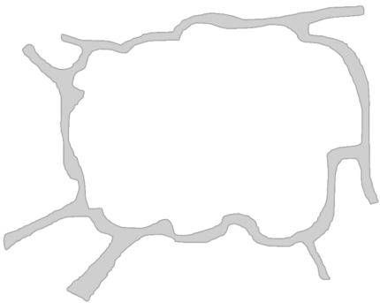
Ядрышко | 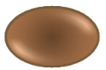
Ядро | 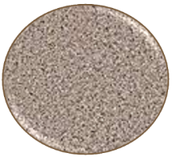
Вакуоль | 
Эндоплазмическая сеть | 
Лизосома | 
Центриоль | 
Аппарат Гольджи | 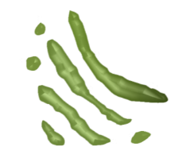
Хлоропласт | 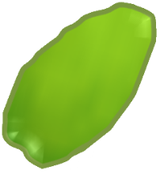
Митохондрии | 
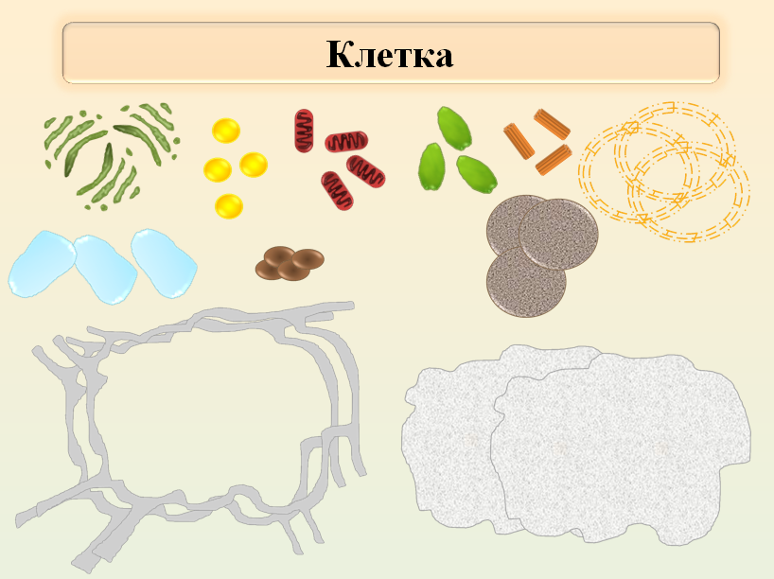

Эталон ответа
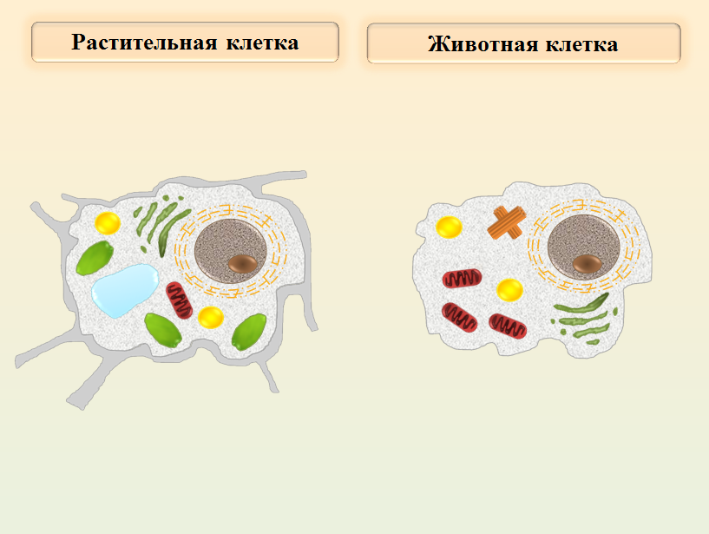

Приложение 4
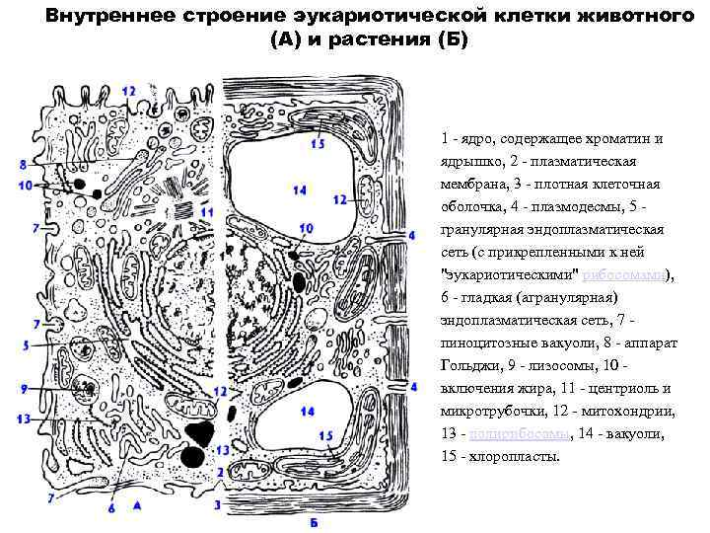

Приложение 5
Рейтинговая система оценки обучающегося на занятии
Оценивается деятельность обучающихся на всех этапах занятия и выводится итоговая оценка.
Обучающиеся | Вид деятельности |  |  |  |  | Оценка (итоговая)
Обучающиеся | 1 | 2 |  |  | 3
Обучающиеся | 1 | 2.а | 2.б | 2.в | 3
1
2
3

1 - опорные знания (выполнение теста)
2 - работа на уроке
2.а - активность
2.б - внимательность
2.в - участие в рефлексии
3 - выполнение самостоятельной практической работы

Приложение 6
Домашнее задание по теме: Выявление и описание признаков сходства зародышей человека и других позвоночных как доказательства их эволюционного родства.

Перечень вопросов, заданий | Литература
1.Ответить на вопросы:  - индивидуальное развитие организмов;  - эмбриональный этап онтогенеза;  - основные стадии эмбрионального развития;  - причины нарушений в развитии организмов.  2. Написать доклад на тему «Биогенетический закон, его значение для развития эволюционных идей» (по выбору обучающихся). | 1. Биология. Руководство к лабораторным занятиям: учеб. пособие / под ред. Н.В. Чебышева. - 2-е изд., испр. и доп. - М. : ГЭОТАР-Медиа, 2015. - 384 с.  2. Константинов В.М. Биология. – М.: Академия, 2014.  3. Биология [Электронный ресурс]: учебник / И.И. Козлова, И.Н. Волков, А.Г. Мустафин - М. : ГЭОТАР-Медиа, 2015.  4. Сивоглазов В.И., Агафонова И.Б., Захарова Е.Т. Биология. Общая биология: базовый уровень, 10—11 класс. — М., 2014.  5.http://www.medcollegelib.ru/ (Электронная библиотека медицинского колледжа).

